### 部署方法：

1、将dztree目录放在zabbix-web目录。

2、进入graph目录，修改config.php

3、在页面访问http://localhost/zabbix/dztree/graph/gettree.php

4、从左侧的树状图中选择好item（key）之后，拖拽至右侧的空白处，图像展现出来。

#### 备注

1. 如果数据库中监控项比较多，本屌不会用高大上的缓存技术，可以将gettree.php放在计划任务中执行，然后访问index.html

例如：15 * * * * php /data/www/dztree/graph/gettree.php > /data/www/dztree/graph/index.html

### 原理说明：

用ztree+highcharts结合。

ztree生成左侧树状图，树状图分为4个目录级别，group-host-application-item；因此只有那些有application名称的item才能在ztree中看到，这里需要注意。

### 实现功能：

1、ztree生成左侧树状图，树状图分为4个目录级别，group-host-application-item；最后一层目录的下面就是监控项的key_的名称

注意： 只有那些有application名称的item才能在ztree中看到，这里需要注意。

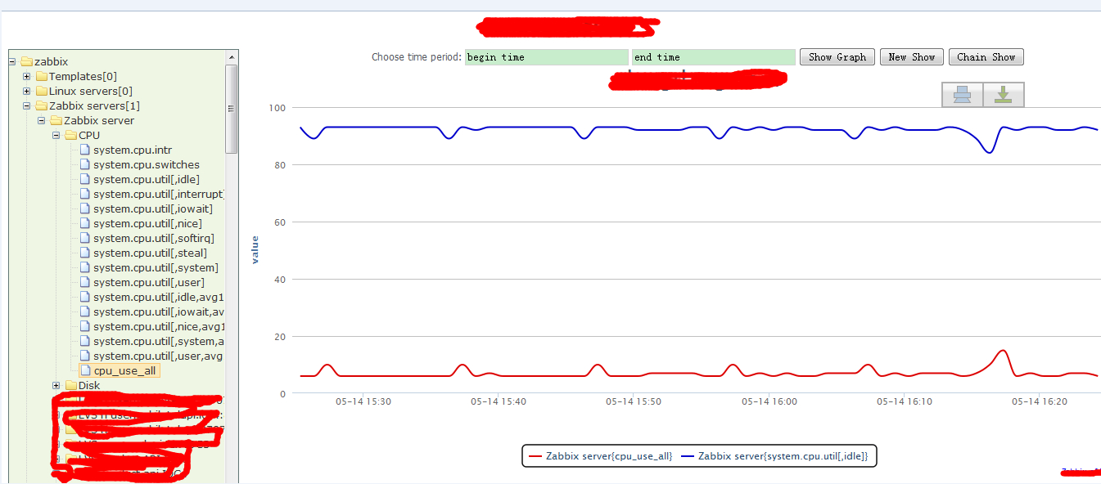

2、支持从树状列表拖拽多个key同时展现数据

3、支持环比功能。

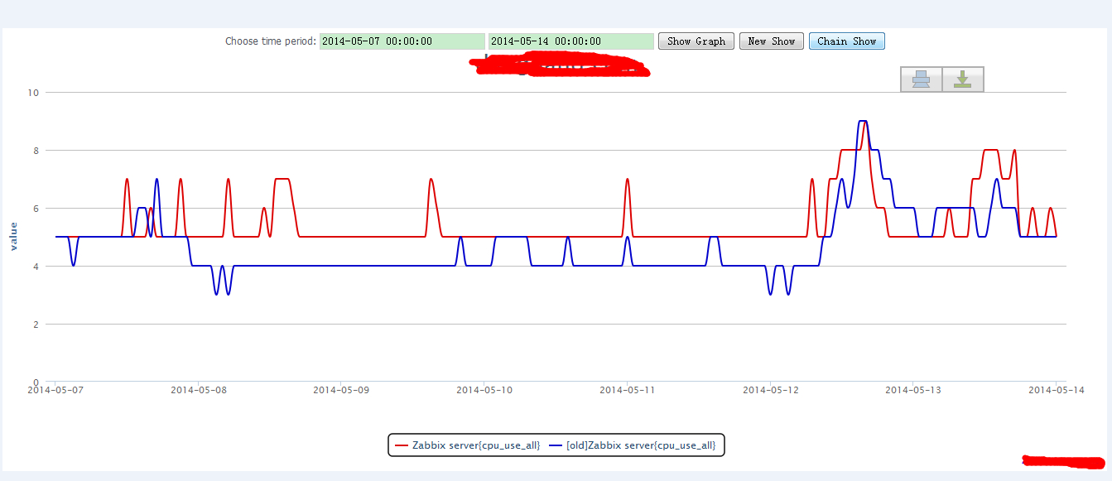

4、可以根据item的id，定制想要的url

比如：http://localhost/dztree/graph/graph.php?period=3600&itemids=133903,133905,133909,133911,133915

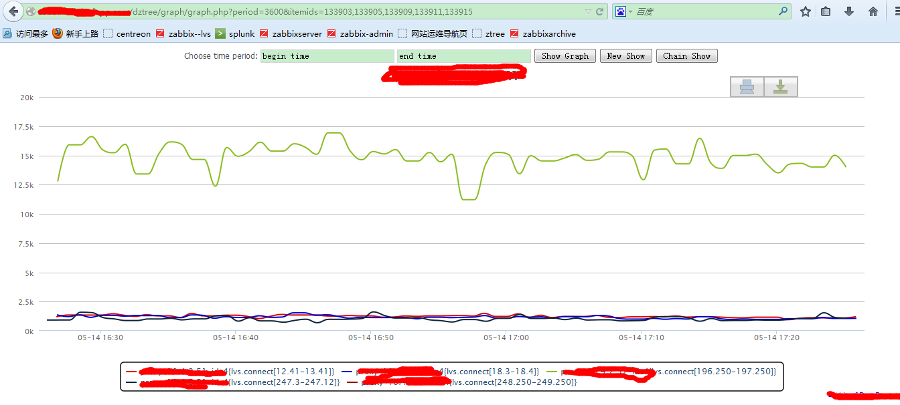

### 注意事项：

1、请使用火狐或者google浏览器效果最好。

2、适用于zabbix2.0版本